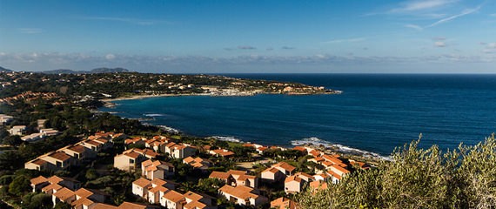Corsica - Sant’Ambroggio

* Het rond een kleine jachthaven gelegen Sant’Ambroggio is het toeristische deel van [Lumio](http://www.corsicavakantieinfo.nl/lumio/) dat iets verder de bergen in ligt.
* Het is een ideale bestemming voor een ontspannen kustvakantie.

Geschiedenis

* Waar Lumio teruggaat tot de middeleeuwen, is Sant’Ambroggio juist van zeer recente jaren.
* De [hotels](http://www.corsicavakantieinfo.nl/hotels/) en [vakantiehuizen](http://www.corsicavakantieinfo.nl/vakantiehuizen/) die je hier vindt zijn allemaal gebouwd rondom de beschut gelegen jachthaven.
* De ligging meteen aan de spoorlijn van Calvi naar L’Île-Rousse heeft ook bijgedragen aan de populariteit van Sant’Ambroggio.
* Hierdoor is het namelijk een goede keuze voor als je Corsica zonder auto wilt bezoeken.

Sant’Ambroggio bezienswaardigheden

* Sant’Ambroggio bestaat vooral uit vakantiehuizen, hotels, recreatiemogelijkheden en enkele winkels. Binnen enkele kilometers van het dorp vind je verder meer dan genoeg [bezienswaardigheden](http://www.corsicavakantieinfo.nl/bezienswaardigheden/) voor een leuke vakantie:
* [Lumio, een pittoresk en oud dorp tegen een steile berghelling](http://www.corsicavakantieinfo.nl/lumio/)
* 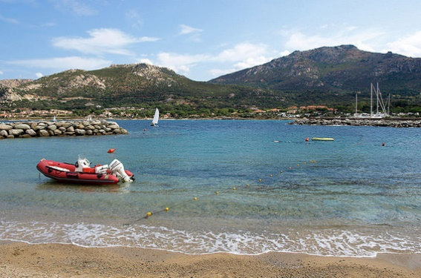Ruïnes van oude kerken en zelfs een verlaten spookdorp
* Het schiereiland Spanu met een spectaculaire, rotsachtige kust
* Een 300 meter lang zandstrand meteen naast de jachthaven
* De Capu Bracajo, een 556 meter hoge rots met een geweldig uitzicht